TP Modélisation des liaisons

Chariot de golf

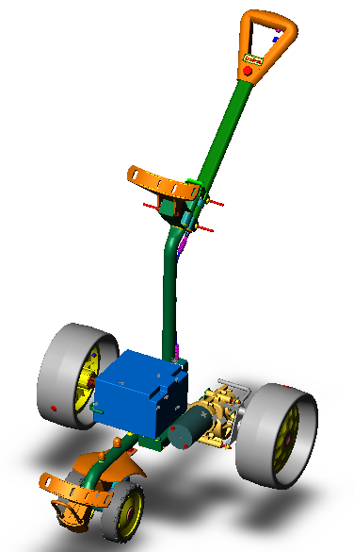

**Description du besoin**

Le terrain de golf est constitué d’un parcours comprenant de 9 à 18 trous, que le golfeur doit parcourir successivement. La distance totale effectuée pour 18 trous est d’environ 8 km et le temps de jeu d’environ 4h. Ce parcours peut être plus ou moins accidenté selon le profil du terrain : Il comporte des pentes plus ou moins abruptes, une zone roulante appelée « fairway » ou l’herbe est tondue courte et une zone d’herbe plus haute appelée « rough ». Selon la saison, le sol est sec ou boueux.

L’ensemble des clubs nécessaires (maximum de 14) ainsi que le sac permettant de les ranger représente un poids d’environ 20 kg.

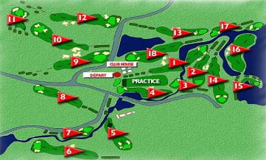 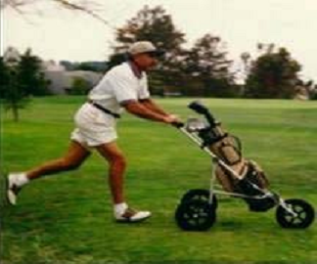

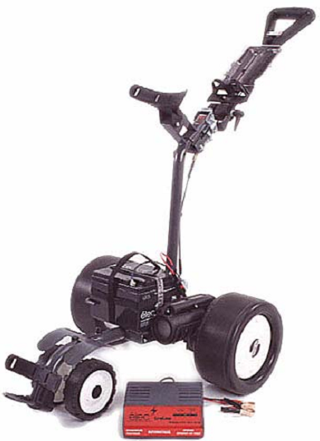

Le joueur de golf doit parcourir les 18 trous en transportant tout son matériel dans les différentes zones du terrain, ce qui correspond, pour un joueur moyen, à une centaine de coups effectués donc une centaine d’arrêts pour poser et reprendre son sac.

Le golf est un sport qui nécessite beaucoup de concentration, d’adresse, et une bonne condition physique.

Afin de permettre au joueur d’économiser le maximum d’énergie, le transport du matériel est assuré par un chariot à énergie électrique embarquée.

**Description fonctionnelle**

Le besoin peut être exprimé par le diagramme de cas d’utilisation, suivant :

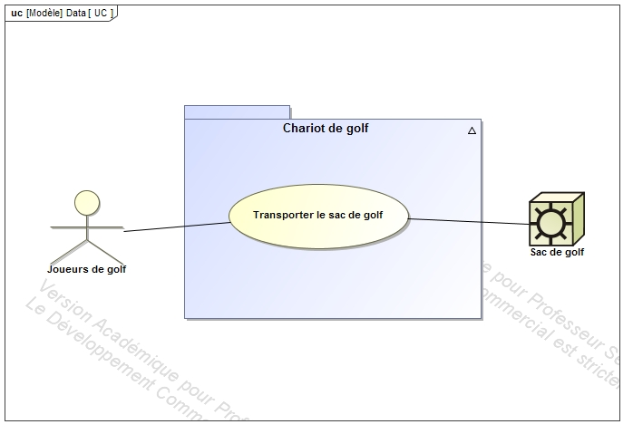

On retiendra l’extrait du cahier des charges détaillant l’exigence Id 1 « **Assurer un grand confort d’utilisation »** qui peut se décomposer avec les exigences dérivées suivantes :

Id11 : Avancer le chariot.

Id12 : Orienter le chariot.

Id13 : Adapter le chariot à l’utilisateur.

Id14 : Adapter le chariot au terrain.

Id15 : Assurer une autonomie suffisante.

Id16 : Permettre une marche arrière manuelle.

|  |  |  |  |
| --- | --- | --- | --- |
| **Id1: Assurer un grand confort d’utilisation.** | | | |
|  | **Fonction** | **Critère** | **Valeur** |
| Id11 | Avancer le chariot. | La vitesse. | V mini =1 km/h  V maxi =8 km/h |
| Id12 | Orienter le chariot. | Angle de braquage  Rayon de braquage | 360°  Rmini = 0 (sur place) |
| Id13 | Adapter le chariot à l’utilisateur. | La conduite | Aisée |
| Id14 | Adapter le chariot au terrain. | Relief du terrain (herbe, trous, pierres, branches…) | Petits obstacles |
| Id15 | Assurer une autonomie suffisante. | Distance | 15 Km minimum avec relief |
| Id16 | Permettre une marche arrière manuelle. | La facilité | Effort de traction< 100 N |

Extrait du cahier des charges :

**Description structurelle**

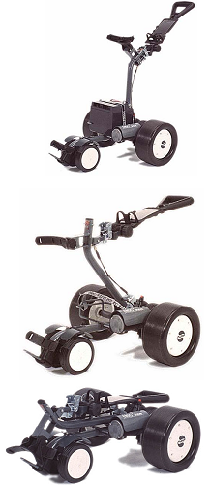Le chariot Electrolem 120 C est un chariot électrique alimenté par une **batterie embarquée** permettant le transport d’un sac de golf sans effort sur un parcours même accidenté. Pliable, l’Electrolem 120 C pèse seulement 9,7 kg grâce à sa structure en acier émaillé au four, sobre et solide. La vitesse est réglable et mémorisée à chaque fois que le contacteur marche/arrêt est actionné. La charge de la batterie embarquée est contrôlée à chaque démarrage du chariot. L’utilisateur est averti du taux de décharge par des bips successifs de courtes durées et des LED témoins. Le joueur de golf oriente manuellement le châssis pour prendre les virages. Le chariot est adapté pour tous les types de terrain.

La fiche technique du chariot est la suivante :

*Masse du chariot : 11 à 14kg suivant le type de roues*

*Coloris : vert, bleu, gris*

*Dimensions : 580x680x350*

*Vitesse : mini 1km/h, maxi 8 km/h*

*Batterie DRYFIT A500C 24Ah + Chargeur automatique*

*Autonomie : 25 à 26 trous*

*Temps de recharge : 8h*

*Roues EVA*

*Témoin sonore de gestion de la batterie*

*Mémorisation de la vitesse réglable*

*Sécurité : tension de la batterie inférieure à 11 V*

*Masse de sac supportée : 20kg*

*Précision du positionnement du sac : +- 30mm*

*Sécurité par sangles velcro*

*Angle de braquage : 360°*

*Pas d'outillage pour le démontage ou le montage*

*Résistance au soleil et à l'oxydation garantie 5 ans*

*Prix d'achat : 780 euros*

*Options disponibles : roues réglables et auto-nettoyantes, système anti-basculement, frein à friction réglable, support avant professionnel*

**Manipuler le chariot**

# MISE EN ŒUVRE DU CHARIOT

Le dépliage s’effectue simplement en soulevant la poignée © jusqu’au verrouillage automatique des 2 verrous (A) et (B).

Pour replier le chariot, effectuez une légère traction sur le verrou (A), puis abaissez la poignée (C). Le verrou (B) se déverrouille automatiquement avec le verrou (A).

# COMMANDES DU CHARIOT



La poignée comporte :

1. 1 bouton rotatif variateur de vitesse
2. 1 led verte (ou rouge)

Témoin de connexion de la batterie

passe à la couleur rouge en fonction de la décharge

de la batterie

1. 1 led rouge

Témoin d’activation du variateur de vitesse

1. 1 bouton poussoir

Commande d’avancement/arrêt

Peut être actionné sans risque dans une pente pour

provoquer un frein

moteur (sur modèle 120 CRE)

# MISE EN MARCHE DU CHARIOT

Connectez la batterie

* le témoin vert (B) s’allume vous indiquant que le chariot est sous tension.
* Le témoin rouge (C) s’allume si le variateur de vitesse (A) est activé. Par sécurité, pour éviter un démarrage brutal, vous devez le désactiver en tournant le bouton rotatif dans le sens anti-horaire jusqu’à ce que le voyant rouge s’éteigne.

Activer le variateur de vitesse (A) en tournant légèrement la molette dans le sens horaire jusqu’à ce que le voyant rouge (C) s’allume.

Le chariot est prêt à avancer.

Appuyer sur le bouton poussoir (D).

* un bip sonore (led (B) verte) vous indique que la batterie est suffisamment chargée ; le chariot avance.
* Un double bip sonore (led (B) rouge) vous indique que la batterie est insuffisamment chargée ; le chariot avance, mais son autonomie est insuffisante pour effectuer un parcours complet.
* Quatre bips sonores (led (B) clignote rouge) vous indique que la batterie doit être rechargée ; le chariot reste immobile.

Lorsque le chariot roule, tournez la molette (A) dans le sens horaire pour obtenir la vitesse d’avancement souhaitée.

Pour arrêter le chariot, appuyez de nouveau sur le bouton poussoir (D). Le chariot s’arrête et la vitesse est mémorisée.

Pour redémarrer à la même vitesse, il suffit d’appuyer de nouveau sur le bouton poussoir.

**Objectif du TP**

Pour être capable d’analyser et modéliser la cinématique des chaines d’énergie d’un système pluritechnologique, un ingénieur doit modéliser les liaisons entre les groupes de solides qui le composent. Cette modélisation permet de valider certaines performances cinématiques attendues pour le système.

A partir du système réel et de la documentation technique fournie dans ce classeur, vous proposerez une modélisation des liaisons avec leurs caractéristiques géométriques (axe, centre, normale pour un plan, etc).

Vous proposerez ensuite une modélisation des liaisons pour plusieurs sous-systèmes du chariot de golf.

Pour cela, vous utiliserez des outils graphiques de communication suivants (voir dossier ressources):

* Graphe de liaisons.
* Schéma cinématique.

**Performances du système de transmission**

1. Exigences techniques de réduction de vitesse et guidage des roues

Ces exigences dérivent de l’exigence « Avancer le chariot » (Id11).

Dans cette partie, on considère que le différentiel et le crabotage n’existent pas.

Ouvrez la mallette mécanique puis déterminer le système de transmission de puissance employé.

Quelle caractéristique de ce système de transmission est-elle intéressante pour l’utilisation du chariot ?

Passons à la modélisation des liaisons. Dans cette partie, on ne considère que trois Classes d’Equivalence Cinématique (CEC) : le corps du chariot, l’axe moteur, l’ensemble comprenant les deux roues du chariot et son axe.

- Listez les pièces principales de chacune des trois classes d’équivalence cinématiques (CEC) pré-citées.

- Identifiez ensuite les liaisons entre les CEC.

- Représentez le graphe de liaisons du système du chariot. Le dossier ressources donne une aide sur les graphes de liaisons. Pour ces graphes, chaque classe d’équivalence est représentée par une ellipse dans laquelle on écrit le nom de la ou les pièces principales de la classe d’équivalence.

- Dessinez le schéma d'architecture en perspective ; vous respecterez un code de couleurs : une couleur par classe d’équivalence cinématique.

Déterminez le rapport cinématique de ce réducteur, puis déterminez la relation entre la vitesse de rotation du moteur et la vitesse d’avance du chariot.

Quelle doit être la plage de vitesse de rotation que le moteur doit avoir pour respecter les exigences de vitesse d’avance du chariot ?

1. Étude du différentiel :

Sur le banc, **désolidariser un des rouleaux du palier des poulies** et relier par une courroie le moteur au palier.

Vue de dessus des rouleaux supportant les roues du chariot et du moteur annexe:

Moteur annexe

Courroies

Pour une consigne de vitesse plutôt basse, mettez le chariot en route. Qu’observez-vous ?

Lancez une acquisition des vitesses.

Alimentez progressivement le moteur annexe grâce à l’alimentation extérieure jusqu’à ce que la roue entraînée par la courroie aille plus vite que l’autre.

Arrêtez l’acquisition. Arrêtez le moteur annexe puis celui du chariot.

Décrivez brièvement ce que vous avez observé.

Le comportement mis en valeur par cette expérience permet de valider quelle exigence du cahier des charges ? Justifiez.

|  |  |
| --- | --- |
| Vue du moteur et du système de transmission :   | Zoom sur le système de réduction et le différentiel : |

Vous pouvez observer la maquette du différentiel dans la mallette du chariot de golf.

La vidéo dont le lien url est ci-dessous montre le principe d’un différentiel pour une voiture :

<https://youtu.be/nC6fsNXdcMQ>

Par une démarche similaire à la première partie, établissez le graphe de liaisons.

Ensuite, complétez sur le document réponses le schéma cinématique du différentiel.

Donnez son degré de liberté, c’est-à-dire le nombre de mouvements simples (rotation et translation) indépendants qui sont autorisés par le système.

1. Étude cinématique de l’ensemble du chariot de golf

La fonction du crabotage est de permettre d’accoupler ou de désaccoupler la roue dentée avec le support de guidage des pignons coniques. Pour simplifier l’étude, on considérera que le chariot est toujours en position crabotée, ce qui signifie que la roue dentée sera placée dans la même classe d’équivalence cinématique que le support de guidage des pignons coniques.

Identifiez les classes d’équivalence puis les liaisons entre ces classes. Effectuez le graphe de liaisons.

Effectuez désormais le schéma cinématique de l’ensemble du chariot (on ne prendra pas en compte le crabotage pour simplifier le schéma).